6 класс
Контрольная работа по теме «Политическая раздробленность на Руси»

1 вариант
Задание 1. Выберите варианты ответов.
1. Андрей Боголюбский перенёс столицу Руси в город
А) Владимир, Б) Рязань, В) Москва.
2. Первая битва монголов с русским войском произошло на реке
А) Сить, Б) Калка, В) Нева.
3. В Ледовом побоище русское войско возглавил князь
А) Александр Ярославич,
Б) Юрий Всеволодович,
В) Ярослав Всеволодович.
4. Автор «Поучения детям»
А) Владимир Мономах,
Б) Даниил Заточник,
В) неизвестный автор.
5. Евпатий Коловрат возглавлял дружину в городе
А) Москва, Б) Рязань, В) Владимир.
6. Какое из перечисленных событий произошло раньше других?
А) образование Золотой Орды,
Б) Невская битва,
В) битва на реке Сити.
7. В каком городе состоялся съезд князей, на котором они решили, что «каждый да держит отчину свою»?
А) Любеч, Б) Ростов, В) Галич.

Часть 2
В1. Объясните значение предложенных понятий.
Феодальная раздробленность, численники, мозаика.

В2. Приведите в соответствие дату, событие и имя участника этого события (ответ запишите в виде сочетания цифр и букв).
Дата | Событие | Участник события
1) 1113 г. | А) первое летописное упоминание о Москве | Д) Владимир Мономах
2) 1147 г. | Б) разгром немецких рыцарей на Чудском озере | Е) Александр Невский
3) 1238 г. | В) принятие Устава, ограничивающего ростовщический процент | Ж) Юрий Долгорукий
4) 1242 г. | Г) оборона Владимира от нашествия монгольского войска | З) воевода Пётр Ослядюкович

В3. Соотнесите термин и его объяснение.
Термин | Объяснение
1) баскак | А) владение младших членов княжеского рода
2) выход | Б) ханская грамота, дающая право русским князьям властвовать в своих владениях
3) посадник | В) высшее должностное лицо в Новгороде
4) удел | Г) представитель ордынского хана на Руси
5) ярлык | Д) регулярная дань, которую собирали на Руси для Золотой Орды

В4. Укажите имя исторического деятеля.
Этот князь получил в наследство самую бедную русскую землю. Он считается основателем одной из столиц Российского государства. Всю жизнь князь боролся за киевский престол считается, что этот князь был отравлен.

В5. Из какого произведения эти строки:
«Но взглянув на солнце в этот день. Князь промолвил: «Братья и дружина!
Подивился Игорь на светило: Лучше быть убиту от мечей, чем от рук поганых полонену!
Средь бела дня ночная тень Сядем, братья, на лихих коней
Ополченья русские накрыла. Да посмотрим синего мы Дону!»
И не зная, что сулит судьбина

Часть 3
Рассмотрите карту и выполните задания С1-С3.

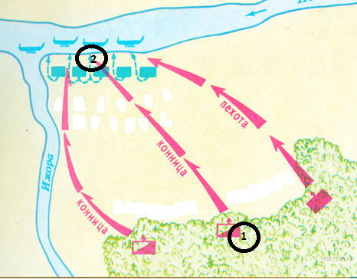

С1. Напишите название битвы, представленной на схеме

С2. Напишите имя полководца, который командовал войском, отмеченном на схеме цифрой «1».

С3. Какие суждения, относящиеся к событию, обозначенному на схеме, являются верными. Выберите три суждения из шести предложенных. Запишите цифры, под которыми они указаны.
1) битва состоялась во время нашествия монголо-татар на юго-западные русские земли
2) один из полководцев, участвовавший в битве, в последствие был канонизирован русской Церковью
3) битва была примером междоусобных войн на Руси периода политической
раздробленности
4) в составе войска одной из сторон сражался отряд половцев
5) результаты битвы имели большое значение для укрепления внешнеполитического авторитета Московского княжества
6) земли, на которой состоялась битва, принадлежали Великому Новгороду

6 класс
Контрольная работа по теме «Политическая раздробленность на Руси»

2 вариант
Задание 1. Выберите варианты ответов.
1. Князь – основатель г. Москвы
А) Андрей Боголюбский,
Б) Юрий Долгорукий,
В) Владимир Мономах.
2. Монгольское войско во время нашествия на Русь в 1237 году возглавил
А) Темучин, Б) Батый, В) Чингисхан.
3. По легенде, юноша Меркурий спас от нападения монголов город
А) Рязань, Б) Владимир, В) Смоленск.
4. В Невской битве русские войска одержали победу над
А) шведами, Б) немцами, В) печенегами.
5. Автор «Слова о полку Игореве»
А) Даниил Заточник,
Б) Владимир Мономах,
В) неизвестный автор.
6. В битве на реке Калке русские войска выступили против врага совместно с
А) половцами, Б) печенегами, В) монголами.
7. Первый князь Литовского государства
А) Ягайло, Б) Миндовг, В) Гедимин.
Часть 2
В1. Объясните значение предложенных понятий.
Иго, вече, фреска.

В2. Приведите в соответствие дату, событие и имя участника этого события (ответ запишите в виде сочетания цифр и букв).
Дата | Событие | Участник события
1) 1147 г. | А) первое летописное упоминание о Москве | Д) Евпатий Коловрат
2) 1194 – 1197 гг. | Б) разгром шведов на Неве | Е) дружинник Гаврило Олексич
3) 1237 г. | В) строительство Дмитровского собора во Владимире | Ж) Юрий Долгорукий
4) 1240 г. | Г) борьба жителей Рязанской земли против монгольского нашествия | З) Всеволод Большое Гнездо

В3. Соотнесите термин и его объяснение.
Термин | Объяснение
1) баскак | А) владение младших членов княжеского рода
2) выход | Б) ханская грамота, дающая право русским князьям властвовать в своих владениях
3) посадник | В) высшее должностное лицо в Новгороде
4) удел | Г) представитель ордынского хана на Руси
5) ярлык | Д) регулярная дань, которую собирали на Руси для Золотой Орды

В4. Укажите имя исторического деятеля.
Этот князь увёз из Киева во Владимиро – Суздальскую землю икону богоматери. Он был первым единоличным правителем во Владимиро – Суздальской земле. Став великим князем, он переехал в Киев. Погиб в результате боярского заговора.

В5. Назовите произведение и автора.
«Дети мои или кто иной, слушая эту грамоту, примите ее в сердце свое и не ленитесь, но усердно трудитесь. Леность ведь мать всему дурному…Лжи остерегайтесь и пьянства, от них ведь душа погибает…»
Часть 3
Рассмотрите карту и выполните задания С1-С3.
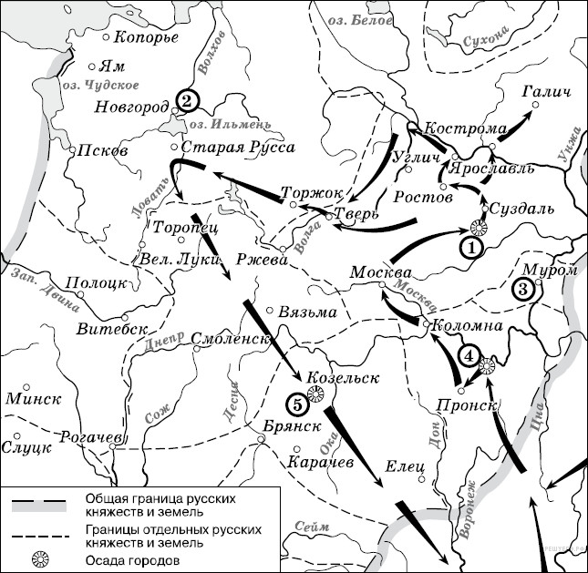
С1. Напишите имя полководца, осуществившего поход, обозначенный на схеме стрелками.

С2. Напишите цифру, которой обозначена земля, где в период данного похода существовала республиканская форма правления.

С3. Какие суждения, относящиеся к событию, обозначенному на схеме, являются верными. Выберите три суждения из шести предложенных. Запишите цифры, под которыми они указаны.
1) завоеватели вторглись в пределы Руси в зимний период
2) ни один из городов, захваченных завоевателями, не выдержал осады более одной недели
3) поход, обозначенный на схеме стрелками, длился около трёх лет
4) одним из последствий событий, обозначенных на схеме, было начало раздробленности Древнерусского государства
5) в результате событий, обозначенных на схеме, русские земли попали в зависимость
6) полководец, поход которого обозначен на схеме, является основателем государства

6 класс
Контрольная работа по теме «Политическая раздробленность на Руси»
КЛЮЧ

Часть I | 1- вариант | 2 – вариант.
А1 | А | Б
А2 | Б | Б
А3 | А | В
А4 | А | А
А5 | Б | В
А6 | В | А
А7 | А | Б
Часть 2
В1 | Феодальная раздробленность, численники,  мозаика | Иго, вече, фреска
В2 | 1113 г. 1ВД  1147 г. 2АЖ  1238 г. 3ГЗ  1242 г. 4БЕ | 1147 г. 1АЖ  1194 г. 2ВЗ  1237 г. 3ГД  1240 г. 4БЕ
В3 | 1Г  2Д  3В  4А  5Б | 1Г  2Д  3В  4А  5Б
В4 | Юрий Долгорукий | Андрей Боголюбский
В5 | «Слово о полку Игореве» | «Поучение детям» Владимира Мономаха
Часть III
С1 | Это была битва на берегах реки Ижоры, впадающей в Неву. Впоследствии битва была названа Невской. | На карте Руси XIII века показан стрелками поход хана Батыя по завоеванию Северо-Восточной Руси 1237—1238 гг.
С2 | Полководцем был князь Александр Ярославич. | Под цифрой 2 обозначен город Новгород — столица Новгородской боярской республики. Республиканский строй в Новгороде был установлен в 1136 году и существовал до 1478 года. (2)
С3 | 1) битва состоялась во время нашествия монголо-татар на юго-западные русские земли  2) один из полководцев, участвовавший в битве, в последствие был канонизирован русской Церковью  6) земли, на которой состоялась битва, принадлежали Великому Новгороду  Ответ: 126 | Поход Батыя на Русь начался в декабре 1237 г. вторжением в Рязанскую землю. В результате похода Батыя Русь попала в зависимость от Золотой Орды: вынуждена была платить дань, а князья править по ярлыку. На завоеванных территориях — в степях и низовьях Волги — в 40-е гг. XIII в. было создано государство Золотая Орда.  Ответ: 156

КРИТЕРИИ ОЦЕНКИ

Часть 1 - 7 баллов | 21-18 б. – «5»  17 – 11 б. – «4»  10- 6 б. – «3»  менее 6 – «2»
Часть 2 – 9 баллов
В1. – 3 балла
В2. – 2 балла
В3 – 2 балла
В4 – 1 балл
В5 – 1 балл
Часть 3 – 5 баллов
С1. – С2 – по1 баллу
С3. – 3 балла
ИТОГО - 21 балл

